절취사면의 생태복원형 녹화공법
㈜현우그린¹⁾
¹⁾서울특별시 송파구 가락동 48-7번지 진성빌딩 302호

Revegetation Technology for Ecological Restoration of

Cut-slopes
Hyunwoogreen. Co., Ltd.¹⁾
¹⁾Rm302, Jin Sung Bld. 48-7, Karak-dong, Songpa-ku, Seoul

신기술 지정 개요
● 명 칭 : 절취사면의 생태복원형 녹화공법
● 기 술 개 발 자 : ㈜ 현우그린
● 신기술지정일시 : 1999. 7. 22
● 신 기 술 번 호 : 제193호
● 보 호 기 간 : 6년

- 신기술의 내용

    - 신기술의 요약 및 범위
각종 건설공사로 자연산림을 훼손시켜 발생되는 비탈면들은 국내 자생초본·목본식물을 사용한 생태적인 복원으로 침식방지, 자연경관회복, 종다양성 증진에 기여할 수 있어야 한다.
본 기술은 자연토양을 주재료로, 토양공극율 60%이상, 토양경도 23㎜ 이하를 유지하는 입단구조를 형성시켜 만든 녹화기반토양을 비탈면에 부착함으로써 자생초본류에서 목본류에 이르기까지 다양한 식물들이 절취사면에서 발아하고 생육하게 하여 보다 자연친화적인 다층구조의 식물군락을 조성하는 환경친화적인 건설기술이다.

본 신기술의 범위는 다음과 같다.
- 자연표토를 재생하고 양잔디를 배제하며, 재래종 초·목본을 이용하여 기존 생태복원이 가능토록 하는 기술
- 다기능 고분자제 제조로 토양 경도를 낮게 하고 입단구조를 조성하는 녹화기반토양 조성기술
- 액체상태의 녹화기반토양을 1㎝단위로 시공하여 종자층과 기반층을 구분하는 시공기술
    - 신기술의 내용
      - 설계 – 시스템화된 분석적인 설계기술
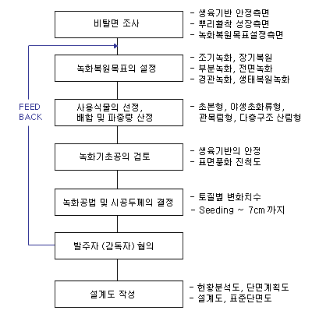

      - 시공-1㎝ 단위로 종자층과 기반층을 분리시공 하는 녹화복원기술
녹화기초공사 | + | 분사녹화시공

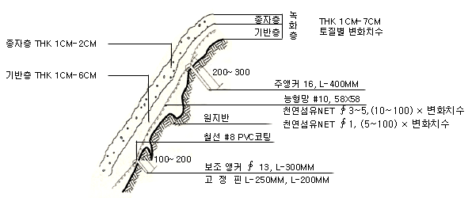

      - 사용종자 및 배합 – 목본류가 포함된 다양한 종자의 선택이 가능한 녹화기술
배합유형 | 초본형 | 야생초화류형 | 관목림형 | 다층구조삼림형
사용종자 | ·한국들잔디  ·비수리, 쑥, 새류  ·야생화류 | ·감국, 구절초, 금계국, 기생초, 개망초, 금불초, 달맞이꽃, 민들레, 벌개미취, 붓꽃, 벌노랑이, 산국, 쑥부쟁이, 코스모스, 패랭이꽃 등 | ·재래초본류  -비수리, 새류,  쑥 등  ·수목류  -싸리류, 낭아초  -자귀,층꽃나무  -개쉬땅  ·야생화류 | ·재래초본류  -비수리, 새류,  쑥 등  ·수목류  -사방오리, 산오리  -붉나무, 자귀나무  -자작나무, 싸리류  -곰솔 등  ·야생화류

- 국내외 건설공사 활용전망

도로공사, 택지개발, 단지개발, 댐조성 등 각종건설공사로 인한 식생기반환경인 자연표토의 상실과 삼림훼손으로 조성된 비탈면들을 그대로 방치하면 각종재해가 수반되고, 적절한 식물생육이 이루어질 수 없기 때문에 이들 비탈면들은 자연친화적인 생태적 복원을 통하여 복구하여야 한다. 그러나 현재 국내에서 개발하여 사용한 여러 녹화공법들은 조기녹화를 위해 초기 조성속도가 매우 빠른 외래 도입초종인 양잔디 위주의 식생만을 조성하여 생태적인 복원에는 접근할 수가 없었다.
본 공법은 장기적인 식생에 의한 침식방지를 도모하거나, 단절된 자연경관을 회복하고자 할 때, 또는 생태적인 복원을 목표로 할 때 토사에서 경질토, 강마사, 리핑암, 풍화암 등 암반비탈면까지 시공두께를 조절하면서 본 공법을 적용할 수 있다.

- 기술적, 경제적 파급효과

    - 기술적 파급효과
식물생육에 가장 적합한 입단구조를 지닌 자연토양을 제조하는 기술이기 때문에 자연토양이 필요하거나 재래초·목본식물을 도입하고자 하는 곳에서는 다양하게 활용할 수 있다
      - 공극율 60% 이상으로 경량화되고 보수, 보비성이 뛰어나기 때문에 건물옥상, 지하 주차장 등 인공지반의 녹화를 위한 생육기반재료개발에 활용이 가능하다.
      - 도로건설에 따른 야생동물 이동로 차단 등 생태적 단절을 극복하기 위한 생태교 설치공사의 경우에 사용하는 식생기반토양재료 개발에 활용이 가능하다.
      - 내침식싱이 있는 토양제조기술이기 때문에 지속적인 기술개발에 따라 한라산, 지리산 등 정상부의 고산지대 침식지, 자연형하천 식생복원지, 댐수위차 침식지 등의 생태복원을 위한 녹화공법으로 활용될 수 있다.

    - 경제적 파급효과
      - 생육기반재인 녹화기반토양을 액체상태로 취부하며 시공을 간편하게 함으로써 시공인력을 50% 이상 절감하였다.
      - 종자층과 기반층을 분리하여 시공함으로써 시공두께에 의한 미발아 종자를 최소화하여 종자사용량을 절감하였다.
3) 현재 국내에서 사용하는 다기능 고기능성 토양관련 고분자제는 대부분 수입하고 있는 실정이지만 본 기술과 같이 지속적인 개발연구를 통하여 보다 다양한 토양관련 다기능성 고분자제를 제조할 수 있도록 한다면 적지 않은 수입대체 효과를 얻을 수 있다.

